Milieux ferro ou ferrimagnétiques

B.2. Milieux ferro ou ferrimagnétiques
B.2.0. Flux Φ du champ magnétique à travers une spire. Mise en évidence expérimentale de la f.é.m. induite dans un circuit fixe placé dans un champ magnétique variable et dans un circuit que l’on fait tourner ou que l’on déforme dans un champ magnétique indépendant du temps.
B.2.1. Vecteur excitation magnétique H.
B.2.2. Courbes d’aimantation. Hystérésis. Champ magnétique rémanent, excitation coercitive.
B.2.3. Circuits magnétiques de section constante, sans, puis avec entrefer.

Connaissances antérieures utiles

− En sciences physiques :
- champ magnétique (programme de la classe de première « génie civil »).
− En mathématiques :
- tracé d’une courbe.

Connaissances scientifiques
- − Citer l’unité de flux magnétique.
- − Citer l’unité de champ magnétique B et celle de l’excitation magnétique H.
- − Enoncer que toute variation de flux à travers un circuit produit a ses bornes une f.é.m. induite

Savoir-faire théoriques
- − Exploiter une courbe de première aimantation pour en déduire les domaines de fonctionnement linéaire et de saturation magnétique.
- − Exploiter un cycle d’hystérésis pour y repérer la position du champ rémanent et de l’excitation coercitive.

- Rappels électromagnétisme première

- Que sont les milieux ferro - et ferri - magnétiques

Les milieux ferromagnétiques sont des corps cristallins pouvant être aimantés: le fer le cobalt, le nickel et leurs alliages ( utilisation en électrotechnique). Le champ magnétique peut être fort et demeurer même en l'absence de champ extérieur

Les milieux ferrimagnétiques ( encore appelées ferrites) sont composés d'oxydes métalliques à base d'ions fer ( électronique ).

- Influence du milieu sur le champ magnétique
  - Influence sur le module de B

L'introduction d'un noyau de fer dans une bobine augmente considérablement l'intensité du champ magnétique.
Sans noyau, l'expression de ce champ vaut 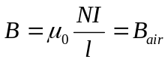
Avec noyau, l'expression du champ vaut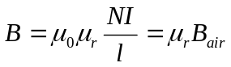
μ₀ perméabilité magnétique du vide μ₀=4π.10⁻⁷USI
μ_{r} perméabilité relative du matériau ferromagnétique 800 < μ_{r} <4000

  - Influence sur les lignes de champ

Le corps ferromagnétique a pour influence la canalisation des lignes de champ

  - Constitution de circuits magnétiques

Du fait de la faculté de ces matériaux pour la canalisation des lignes de champs, les dits matériaux sont utilisés pour la constitution des circuits magnétiques.
A l'extérieur du circuit magnétique, excepté dans l'entrefer, le champ magnétique est théoriquement nul.

- Vecteur excitation H

H traduit l'action de la source qui est à l'origine du champ
On définit:
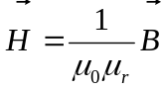
On remarquera que H est proportionnel à I

- Courbe d'aimantation B=f(H)
B
I
  - montage

  - courbe de 1ère aimantation

Le matériau n'ayant subi aucune magnétisation au préalable, on trace B=f(H), sachant que H est proportionnel à I
On distingue deux zones:
- une zone linéaire pour laquelle H est faible
- une zone de saturation pour laquelle H est élevée. B a atteint sa zone de saturation

  - 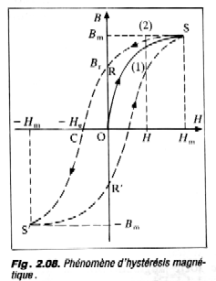cycle d'hystérésis: interprétation sommaire du cycle

Une fois dans la zone de saturation on diminue H. On obtient alors une figure appelée cycle d'hystérésis
On remarque plusieurs points caractéristiques sur ce diagramme:
Champ rémanent B_{R}: c'est le champ subsistant lorsque H=0, c'est à dire lorsque I=0A
Excitation coercitive H_{C}: c'est l'excitation qui annule B
Hystérésis: dédoublement de la caractéristique B=f(H). On montre que ce phénomène entraîne une consommation d'énergie électrique qui se manifeste par l'échauffement du matériau. On peut diminuer cette énergie perdue en diminuant la surface de l'hystérésis.

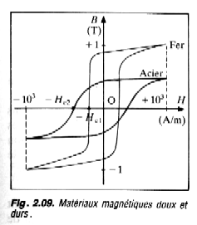
  - différents types de matériau magnétique
      - matériau magnétique doux
cycle étroit
H_{C} faible ( <100 A/m)
matériau utilisé en électrotechnique

      - matériau magnétique dur
cycle large
H_{C} grand (>10³ A/m)
difficile à désaimenter

- Théorème d'Ampère
  - Enoncé du théorème

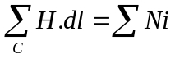La circulation de H le long de la ligne moyenne (C) du circuit magnétique est égale à la somme des ampères tours entourés par (C). Ces derniers sont affectés d'un signe + lorsque la ligne moyenne traverse le champ de la face sud vers la face nord et d'un signe - dans le cas contraire
On écrit

La somme des NI est appelée force magnétomotrice: son unité est l'ampère tour
Lorsque H=cte, on écrit:
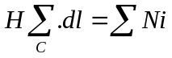

exemple 1

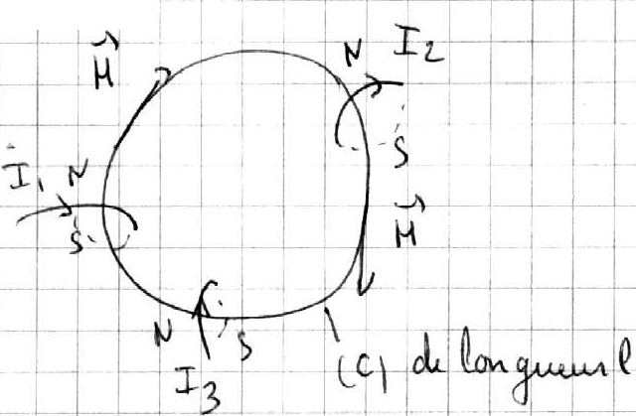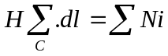
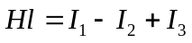

exemple 2
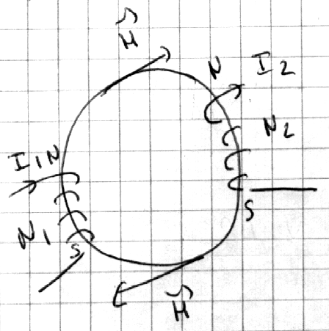
Théorème d'Ampère
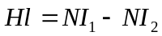

  - Exercice d'application

Soit un tore magnétique:
- Placer H sur la ligne de champ moyenne
- Calculer H sachant que I=1A, N=1000sp, et R=10cm
On donne la caractéristique moyenne du matériau:
H (A/m) | 0 | 500 | 800 | 1600 | 3500
B (T) | 0 | 1 | 1,2 | 1,4 | 1,6
- Quelle est la valeur de B
- On découpe dans ce tore un entrefer de 1mm d'épaisseur. On veut conserver la valeur de B, calculer l'intensité I

correction

